**Laporan Analisa Kecepatan Server TEO**

(Timah Electronic Office)

PT TIMAH TBK (Persero)

Malang, September 2019

**Tim Developer TEO**

**Summary**

Laporan ini memuat

1. Latar Belakang
2. Faktor Resiko
   1. Bandwidth dan Latensi
   2. Arsitektur Aplikasi
   3. Cache
   4. Flow/aksesbilitas
3. Hasil Analisa Server
   1. Analisa Kecepatan Download via Intranet
   2. Analisa Kecepatan Download via Internet
      1. Percobaan Download dari Server TEO
      2. Komparasi Percobaan Download dari Server Jagoanhosting (server lambat Indonesia)
      3. Komparasi Percobaan Download dari Server Biznet (server cepat Indonesia)
      4. Komparasi Percobaan Download dari Server Digital Ocean (server luar negeri standar)
4. Solusi dan Tindakan
5. **Latar Belakang**

Sehubungan dengan laporan kelambatan akses data pada aplikasi TEO di PT Timah, tim developer TEO melakukan analisa lebih dalam dibeberapa sisi teknis. Laporan ini diharapkan dapat menjadi media pengambil keputusan untuk penanganan kasus tersebut.

1. **Faktor Resiko**

Berikut faktor-faktor resiko yang mempengaruhi kelambatan akses data pada aplikasi TEO:

* 1. Bandwidth dan Latensi
  2. Arsitektur Aplikasi
  3. Cache
  4. Flow/aksesbilitas

1. **Hasil Analisa Server**

Analisa kecepatan dilakukan dengan cara melihat kecepatan data ketika download file dengan ukuran besar dari server TEO ke perangkat pengguna/user.

1. **Analisa Kecepatan Download via Intranet**

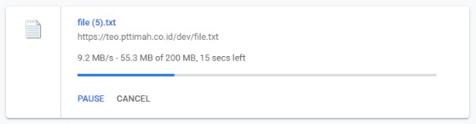

Gambar 1. Kecepatan download file via jaringan intranet menggunakan kabel LAN

Percobaan dilakukan dengan cara download file sebesar 200 MB dari server TEO ke PC User. Analisa ini menggunakan PC atau komputer yang digunakan oleh salah satu user TEO yaitu Ibu Ade Citra. Kecepatan download yang ditampilkan sebesar **9.2 MB/s**.

Kecepatan jaringan internal PT Timah sudah **sesuai** dengan standar kecepatan intranet yaitu 9MB sampai 12MB

1. **Analisa Kecepatan Download via Internet**

Pengguna TEO mobile pada PT Timah menggunakan jaringan internet pribadi atau paket data provider untuk mengakses aplikasi TEO mobile karena ada pembatasan aplikasi TEO pada jaringan internal PT Timah.

* + 1. **Percobaan Download dari Server TEO**

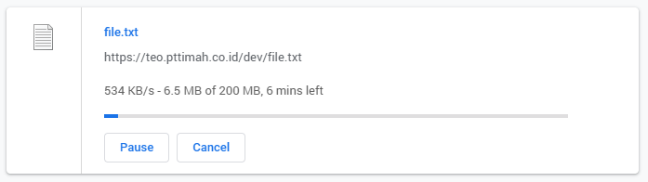

Gambar 2. Kecepatan download file melalui internet dengan wireless

Percobaan dilakukan dengan cara download file sebesar 200 MB dari server TEO ke PC User melalui jaringan internet diluar PT Timah. Kecepatan download yang ditampikan adalah sebesar **534 KB/s**.

* + 1. **Komparasi Percobaan Download dari Server Jagoanhosting**

**(Server Indonesia Lambat)**

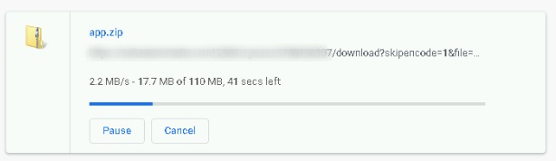

Gambar 4. Kecepatan download file pada server Jagoan Hosting

Pada server Jagoan Hosting, kecepatan yang ditampilkan adalah sebesar **2.2 MB/s**. Jagoan Hosting merupakan shared hosting, dimana server tersebut digunakan bersamaan dengan banyak user, sehingga kecepatan yang didapat merupakan kecepatan yang shared.

* + 1. **Komparasi Percobaan Download dari Server Biznet**

**(Server Indonesia Cepat)**

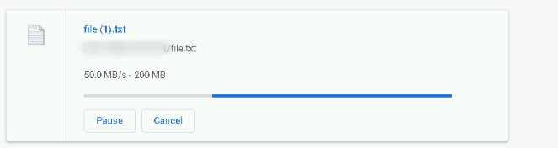

Gambar 5. Kecepatan download file pada server Biznet

Sedang pada server Biznet yang berlokasi di Indonesia, kecepatan yang ditampilkan adalah sebesar **50 MB/s**. Biznet merupakan server dedicate VPS. VPS (Virtual Private Server) adalah sebuah tipe server yang menggunakan teknologi virtualisasi untuk membagi hardware server fisik menjadi beberapa server virtual yang di hosting di infrastruktur fisik yang sama.

* + 1. **Komparasi Percobaan Download dari Server Digital Ocean**

**(Server Luar Negeri Standar)**

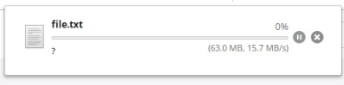

Gambar 6. Kecepatan download file pada server Digital Ocean

Server Digital Ocean yang berlokasi di Singapura menampilkan kecepatan sebesar **15.7 MB/s**. Server Digital Ocean juga merupakan server dedicate VPS.

Kecepatan download dari server TEO **masih kurang** jika dibandingkan dengan server dari penyedia layanan lain

1. **Tindakan/Solusi**

Berikut beberapa saran tindakan untuk meningkatkan kecepatan akses aplikasi TEO di server PT Timah.

1. **Penambahan bandwith upload pada teo/ jaringan timah**

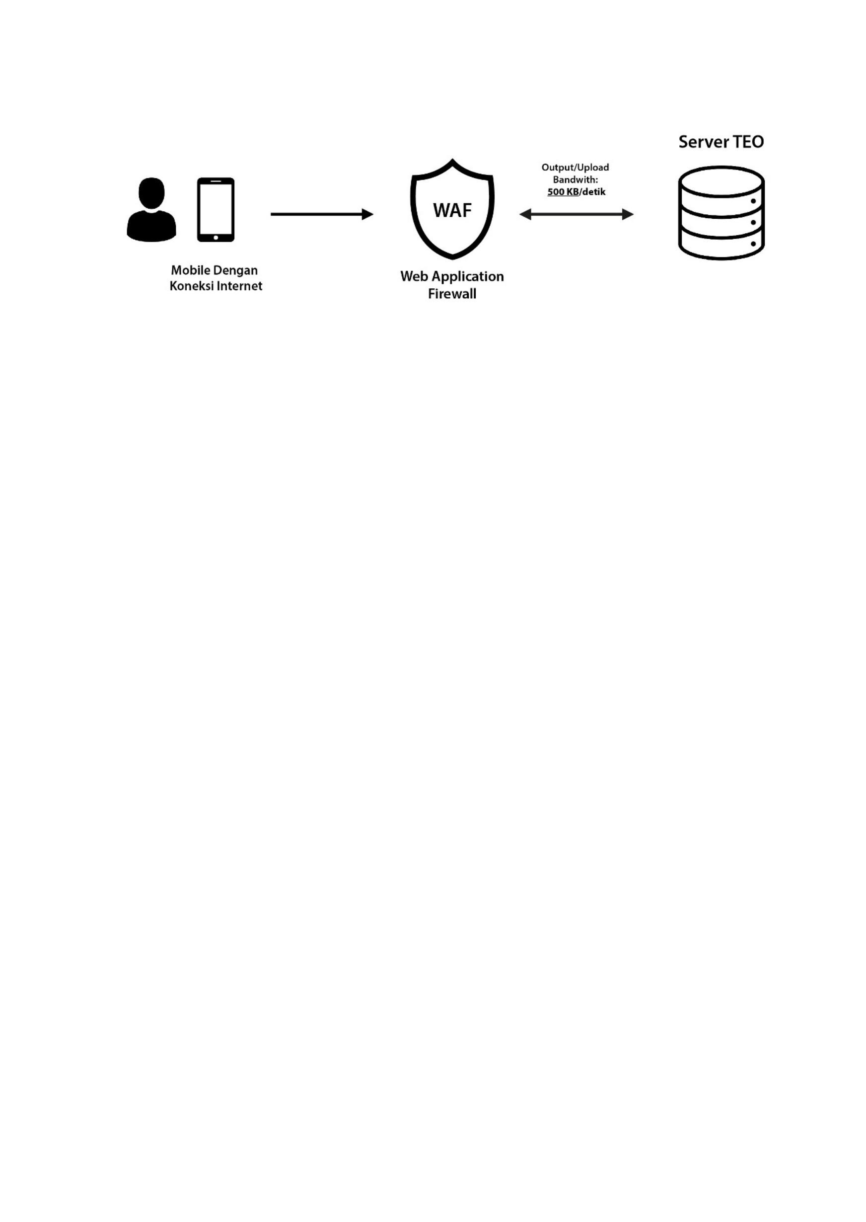

Gambar 7. Bagan alur data dari aplikasi mobile ke server TEO

Setelah membandingkan kecepatan download server TEO di PT Timah dengan server dari Jagoan Hosting, Biznet Networks dan Digital Ocean, dibutuhkan peningkatan output atau upload bandwidth dari server TEO pada PT Timah.

1. **Penyesuaian Arsitektur Aplikasi**

Peningkatan kecepatan aplikasi dapat dengan mengembangkan arsitektur aplikasi, yaitu :

* + **Rekonstruksi database** : menerapkan lebih dalam normalisasi view, pengembangan logika 'count' dan mengalanisa log MySQL
  + **Pengembangan SSE dan Cache** : Server-Sent Events (SSE) adalah teknologi push server yang memungkinkan client menerima pembaruan otomatis dari server melalui koneksi HTTP. Sedang adalah tempat penyimpanan sementara perangkat, yang menyimpan tipe data tertentu.
  + **Pengembangan flow** yang termasuk merancang ulang tampilan dan rute fitur, merancang ulang fitur sorting dan pencarian data

1. **Penyesuaian Aksesbilitas Aplikasi**

Untuk meningkatkan kecepatan aplikasi dapat dilakukan dengan mengembangan dan mempermudah aksesbilitas aplikasi Web dan Mobile TEO yaitu mengubah/mengembangkan UX Aplikasi dengan memotong beberapa alur/rute fitur dan menyesuaikan nya kembali.

- End of document -